Guía2. Desarrollo Proyecto APT
Asignatura Capstone

1. Resumen avance Proyecto APT
A continuación, encontrarás distintos campos que deberás completar con la información solicitada.

Resumen de avance proyecto APT | Durante el avance del software hemos tenido muchísimas actualizaciones en temas de mejoras de aspectos visuales y inclusión de nuevas funcionabilidades, mi trabajo principalmente es el de aterrizar el proyecto para que sea viable y el de desarrollar el BackEnd dando funcionabilidad a todos los módulos.
Objetivos | Opcional en caso de ajuste
Metodología | Opcional en caso de ajuste
Evidencias de avance | Eh estado trabajando en el módulo de seguimiento en tiempo real de las flotas, lo cual ah sido un desafío técnico muy importante dado que la implementación de los mapas y de un ecosistema amigable para todo tipo de usuario es de alto impacto ya que es un modulo en el cual estarán muchos usuarios largas horas del día en el, por lo cual es sumamente importante mantener algo que sea llamativo, limpio de ver y amigable para aprender su uso correcto.  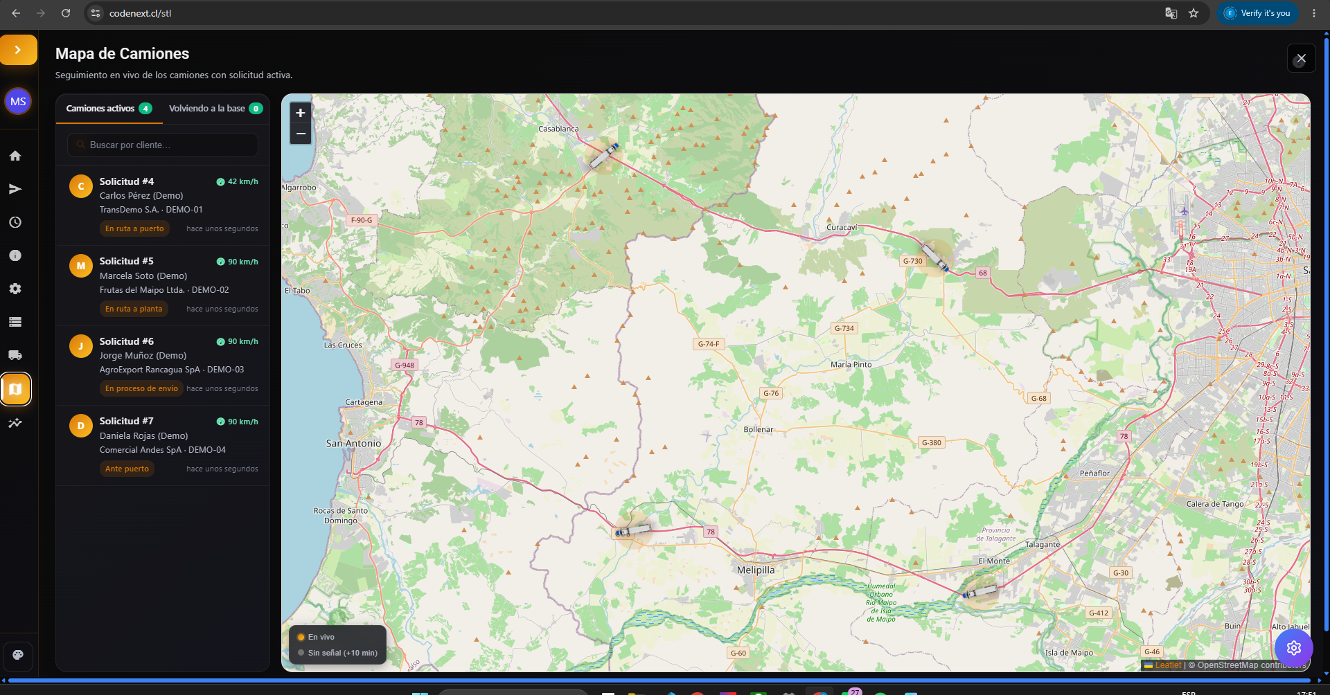
2. Monitoreo del Plan de Trabajo
Examina cuidadosamente tu plan de trabajo, enfocándote especialmente en la columna de estado de avance y ajustes.

Plan de Trabajo
Competencia o unidades de competencias | Actividades | Recursos | Duración de la actividad | Responsable | Observaciones | Estado de avance | Ajustes
Definitivamente las competencias mas importantes son la de bases en desarrollo de software sé que hoy en día se habla mucho de la IA pero no sirve de nada la inteligencia artificial sin un buen orquestador y desarrollador revisando la coherencia de lo que se programa. | Desarrollo de software  conocimientos en bases de datos relacionales  estrategia de desarrollo con buena gestión de tiempo. | Una carta GANT debidamente bien estructurada, una buena distribución de tiempo.  un plan de desarrollo bien estructurado  equipos bien configurados con frameworks | En el caso del desarrollo de este modulo se necesito dos semanas completas dado que es un modulo grande y que necesito de diversas pruebas y lógicas de negocios para ser llevado a cierre efectivo del mismo. | En esta actividad es Eduardo Figueroa | Una de las limitantes que puede generar un problema al momento del desarrollo de las actividades puede ser una brecha técnica la cual limite la app a seguir operando, alguna incompatibilidad de frameworks, si bien ese estudio se hace previo a el comienzo del desarrollo hay algunas herramientas que presentan actualizaciones que pueden llegar a generar estos problemas, pero nada que complique o limite el correcto desarrollo del sistema | Por el lado del desarrollo del software, vamos al 100, en conocimientos técnicos tenemos lo suficiente para poder llevar el proceso a fin y la gestión de tiempo el equipo la logra llevar bastante bien por el echo de que todos tenemos nuestros turnos bien organizados en base a nuestra disponibilidad | Gracias a dios todo el desarrollo ah sido equitativo y ningún integrante debe de trabajar mas que el otro.

3. Ajustes a partir del monitoreo
Profundiza en las observaciones de tu plan de trabajo. Analiza las actividades planificadas y señala qué aspectos facilitaron u obstaculizaron la ejecución del plan. Plantea cómo abordaste y/o abordarás los obstáculos. Por último, señala los ajustes que realizaste al plan de trabajo a partir de este análisis.

Factores que han facilitado y/o dificultado el desarrollo de mi plan de trabajo: Facilitado, claramente el de trabajar en un equipo que ya esta consolidado desde hace 4 años y que sabe como trabajar en conjunto, por otro lado no hemos tenido limitantes o dificultados, si estuviéramos trabajando con otra metodología se podría decir que no tenemos impediment logs

Actividades ajustadas o eliminadas: Los ajustes mas notables son los de tiempo dado que hay módulos que han tenido por su nivel de profundidad a en herramientas técnicas, que ser desarrollados en un transcurso de tiempo mas alto.

Actividades que no has iniciado o están retrasadas: No tenemos actividades en atraso, pero si tuvimos que reestructurar los tiempos de un modulo el cual se mencionó actualmente, que es el de seguimiento de las flotas.

En caso de que el Proyecto APT sea grupal, en esta columna deben indicar el nombre de los responsables de cada tarea o actividad. Esto posteriormente permitirá diferenciar la evaluación por cada integrante.

